

*Национальный исследовательский университет ИТМО   
(Университет ИТМО)*

*Факультет систем управления и робототехники*

Дисциплина: Теория оптимального управления

**Отчет по лабораторной работе №4.**

Вариант 11

Студенты:

*Евстигнеев Д.М.*

Группа: *R34423*

Преподаватель:

*Парамонов А.В.*

Санкт-Петербург

2022

**Цель работы:** для возмущенного объекта управления построить $H_{∞}$-оптимальный регулятор вида $u=Kx$.

**Исходные данные:**

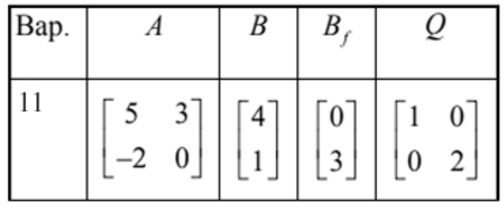

**Ход работы:**

1. Дан возмущенный линейный объект управления:

$$\dot{x}=Ax+Bu+B_{f}f$$

Расчет $H_{∞}$-оптимального регулятора $u=Kx$ производится на основе уравнения Риккати:

$$A^{T}P+PA+Q-PBB^{T}P+γ^{-2}PB_{f}B_{f}^{T}P=0$$

$$K=-B^{T}P$$

1. Экспериментально определим минимальное значение коэффициента $γ$, при котором существует положительно определенная матрица $P$ в качестве решения уравнения Риккати:

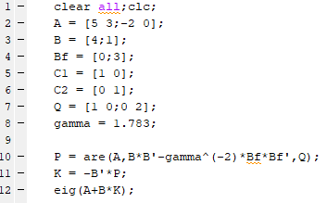

$$γ_{min}=1.783$$

1. Построим схему моделирования системы с начальными условиями $x\left(0\right)={\left[\begin{matrix}1 & 0\end{matrix}\right]}^{T}$ и возмущающим воздействием $f=10\sin{6t}+5\cos{2t}+4\cos{3t}+3\cos{8t}$

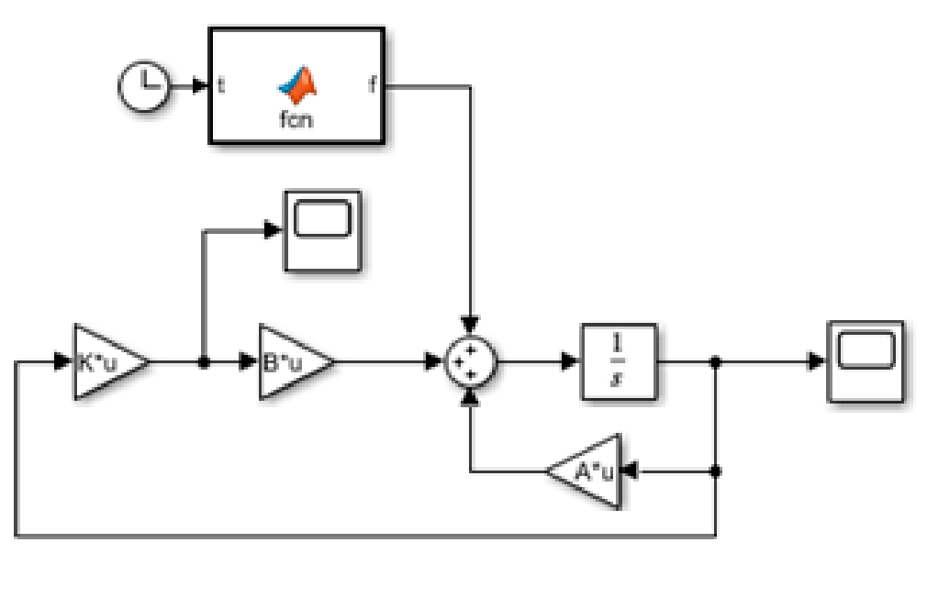

Рисунок 1 Схема моделирования

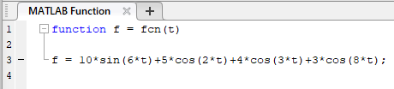

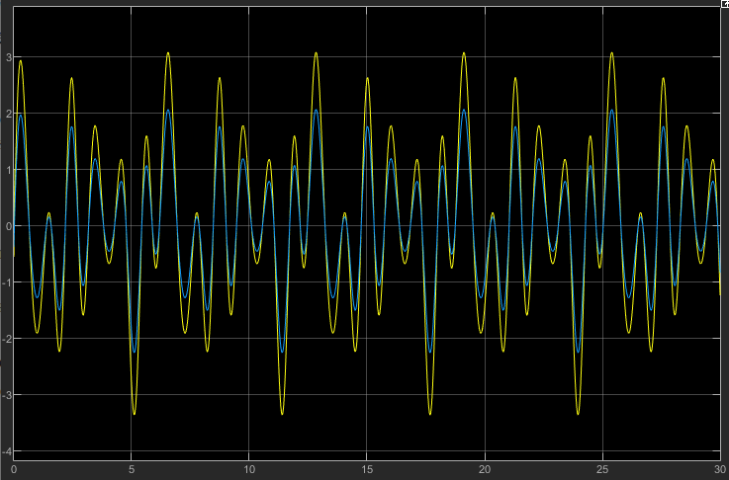

*Рисунок 2 График вектора состояния x*

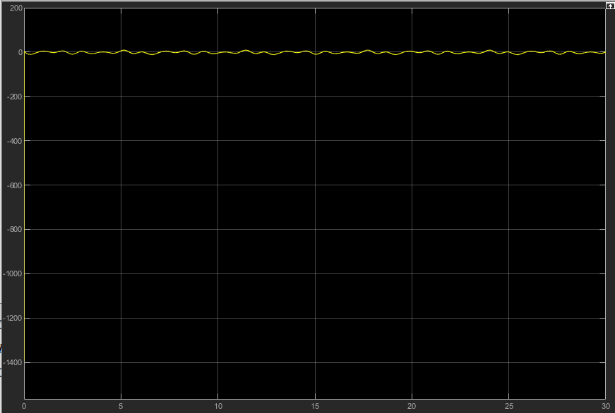

*Рисунок 3 График входного сигнала u*

1. Определим $H_{∞}$-нормы для следующих передаточных функций:
   1. $C_{1}{\left(Is-(A+BK)\right)}^{-1}B_{f}$, где $C_{1}=\left[\begin{matrix}1 & 0\end{matrix}\right]$

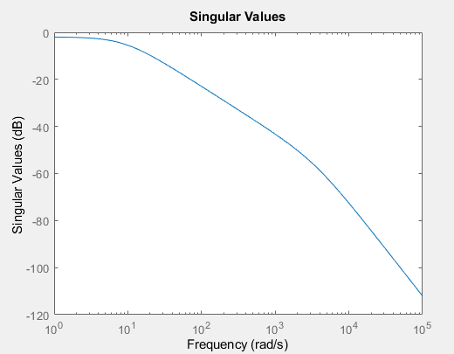

*Рисунок 4 График сингулярных значений*

Значений нормы для первой передаточной функции:

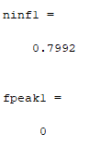

* 1. , где

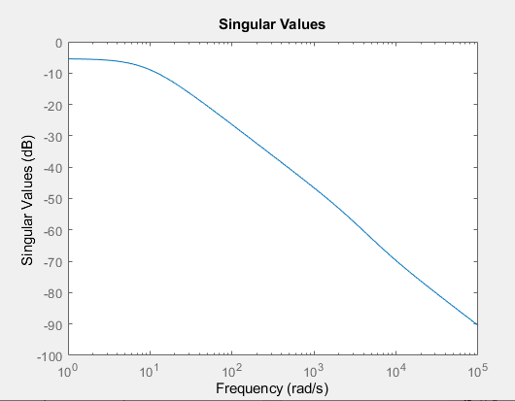

*Рисунок 5 График сингулярных значений*

Значений нормы для второй передаточной функции:

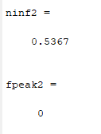

${\left(Is-(A+BK)\right)}^{-1}B_{f}$

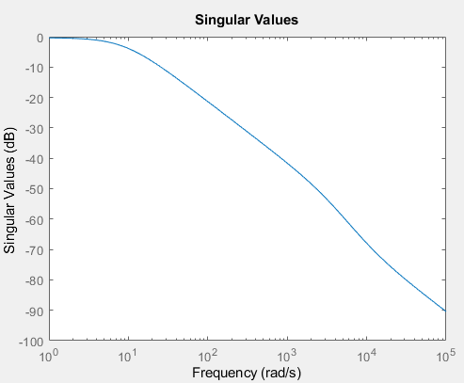

*Рисунок 6 График сингулярных значений*

Значений нормы для третьей передаточной функции:

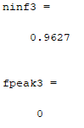

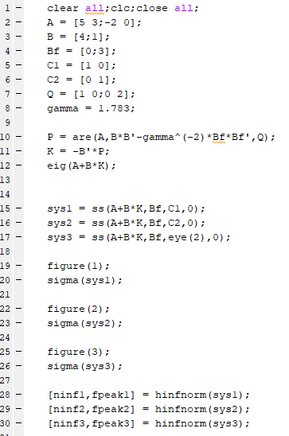

**Вывод:**

В результате выполнения данной лабораторной работы был построен $H_{∞}$-оптимальный регулятор вида $u=Kx$, рассчитанный на основе уравнений Риккати. Далее была построена схема в среде Simulink и произведено симулирование системы. Также были найдены $H_{∞}$-нормы для различных передаточных функций.